CE DONT VOUS AUREZ BESOIN:

pour les pièces de jeu:
- pâte à modeler à séchage à l'air, blanche
- peinture acrylique : blanc, rouge, vert, orange, noir, marron
- pinceau
- brochette

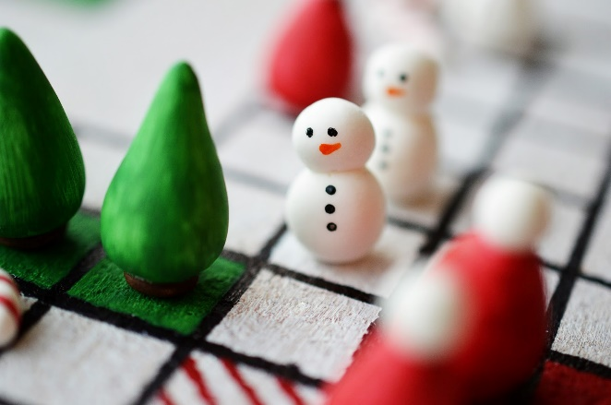
pour le plateau de jeu :
- panneau de liège
- cutter
- règle
- papier et crayon, ou modèle ci-dessous
- papier de transfert
- du ruban adhésif
- marqueur permanent, noir

pour jouer :
- un dé
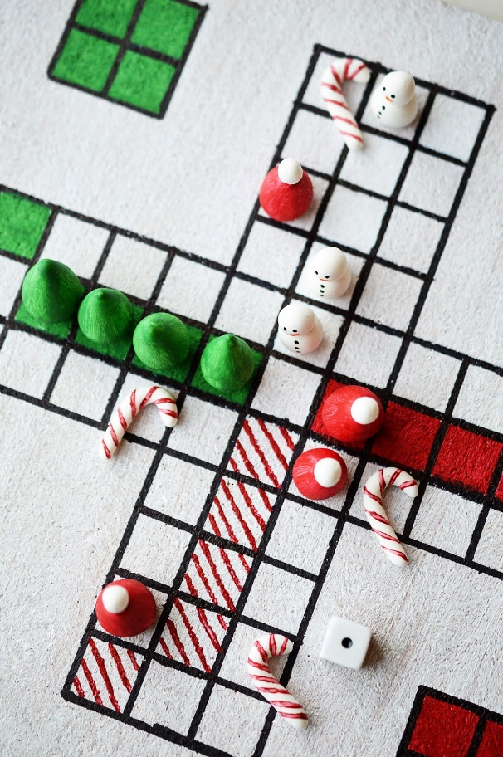
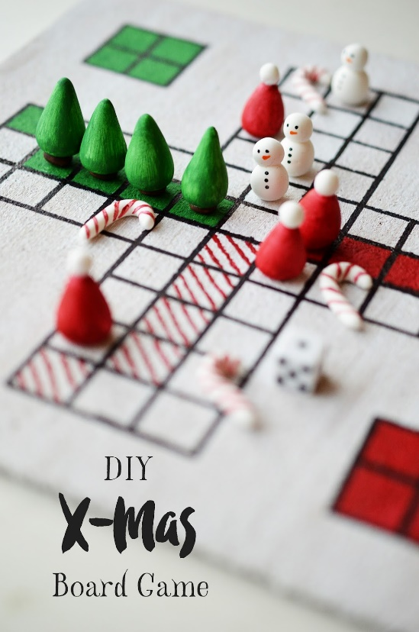

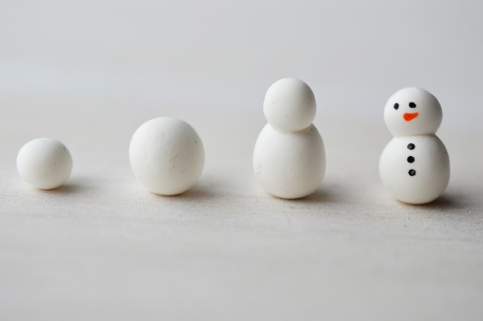
Étape 1: Commencez par fabriquer les pièces du jeu.
Pour les bonhommes de neige, déroulez la pâte à modeler en une boule plus grande et plus petite. Jouez avec la taille de vos pièces, mes bonhommes de neige ont fini par mesurer environ 1,6 cm. Empilez la plus petite boule sur la plus grosse et laissez sécher. Peignez les yeux noirs et un petit triangle orange pour le nez de carotte sur la boule supérieure. Utilisez une brochette pour obtenir de l'aide car la plupart des pinceaux n'ont pas de pointe assez petite. Ajoutez quelques boutons noirs à la plus grosse boule en bas.
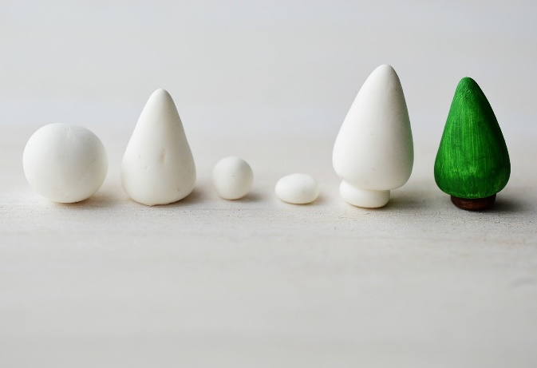
Pour les arbres, commencez par une boule plus grosse, puis façonnez-la en un cône légèrement arrondi. Étalez une seconde boule plus petite et aplatissez-la légèrement pour le tronc d'arbre. Collez les deux pièces ensemble. (Remarque: la plupart des argiles colleront ensemble sans trop de force. Certaines pourraient vous obliger à ajouter une toute petite goutte d'eau pour ramollir l'argile. Si nécessaire, ajoutez de la colle après que les morceaux ont séché.) Une fois sec, peignez avec du vert et du brun peinture acrylique à l'aide d'un petit pinceau.
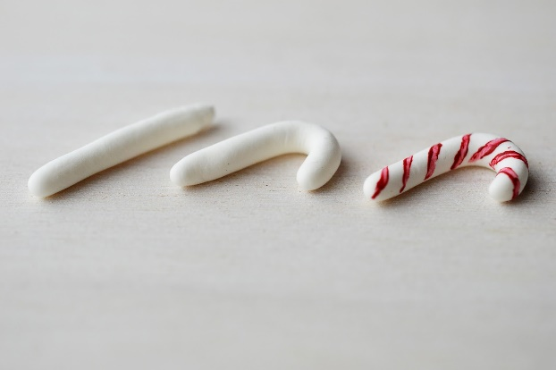
Pour les cannes de bonbon, roulez simplement l'argile et pliez-la en forme de canne. Laissez sécher et ajoutez des rayures rouges avec une brochette trempée dans la peinture.

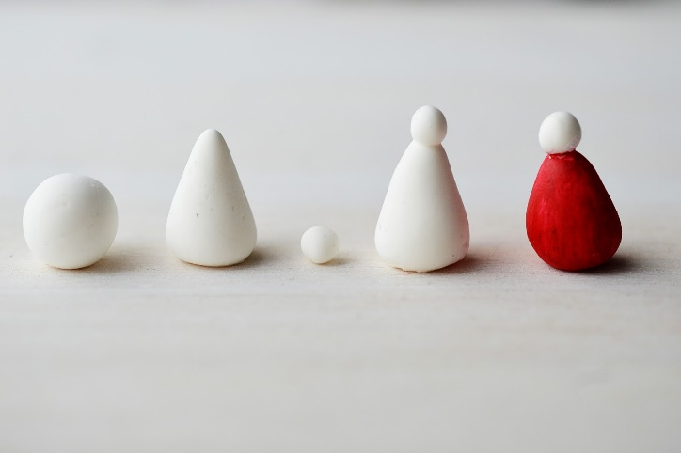
Étalez une balle plus grande et formez-la en un cône arrondi pour les chapeaux du Père Noël. Ajoutez une petite boule sur le dessus pour le pompon. Peignez la base du chapeau avec de la peinture rouge.
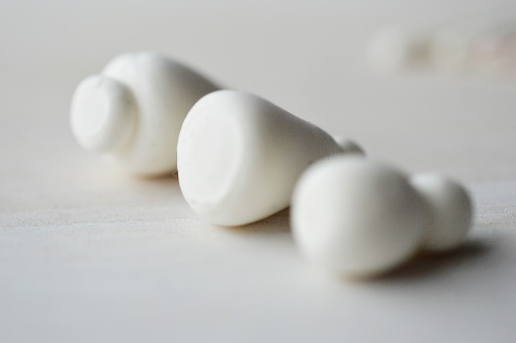
Assurez-vous toujours d'appuyer légèrement sur les pièces de jeu sur la surface de travail avant de les laisser sécher pour créer un fond plat. De cette façon, les pièces pourront se tenir debout. Ajustez avec une lime à ongles une fois qu'ils ont séché si nécessaire.

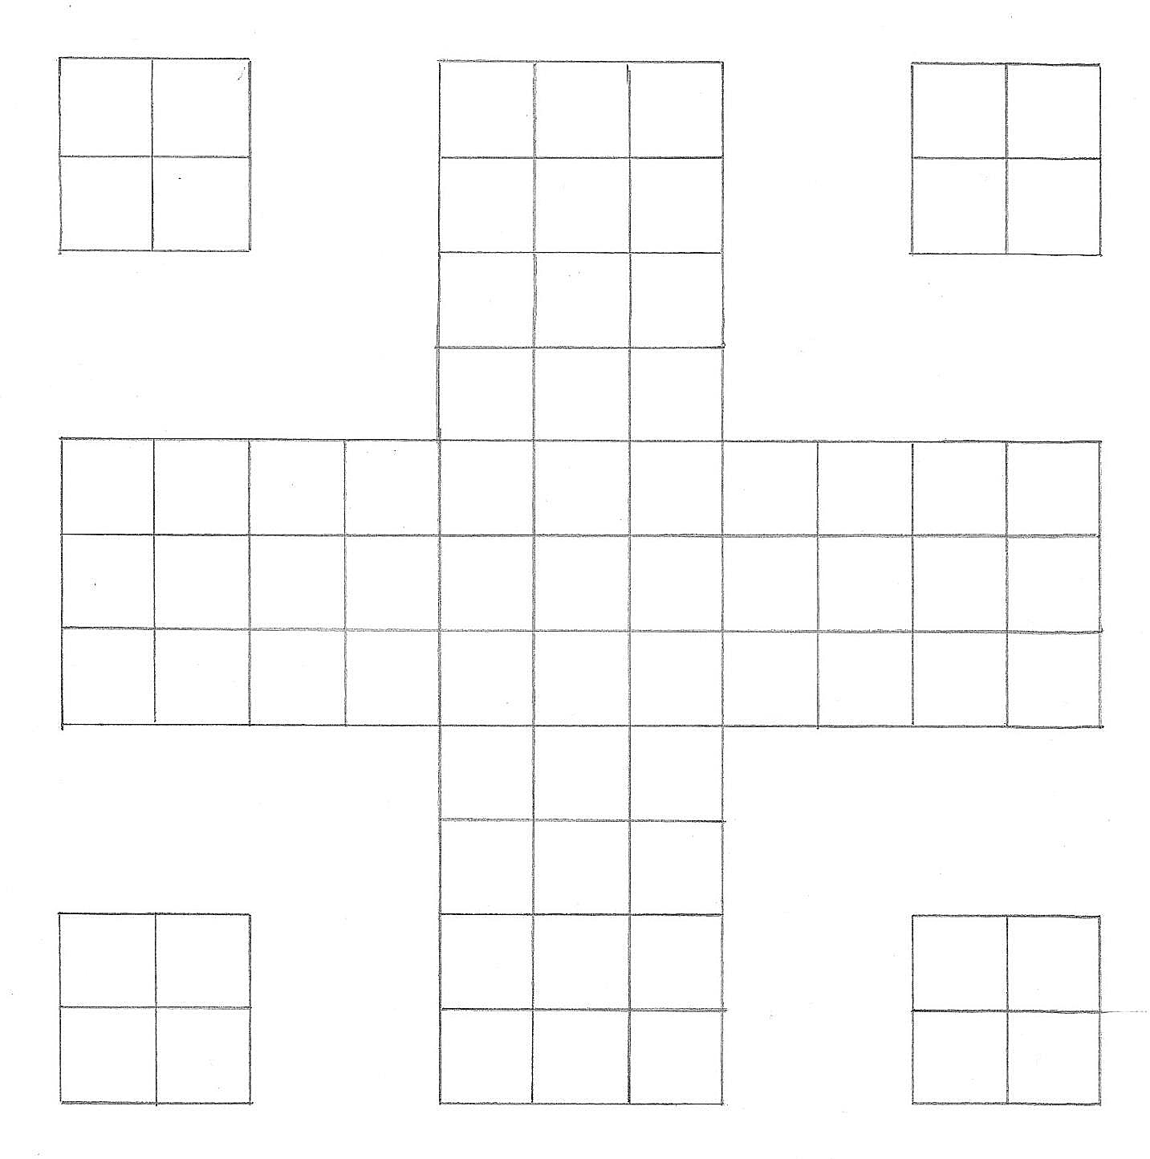

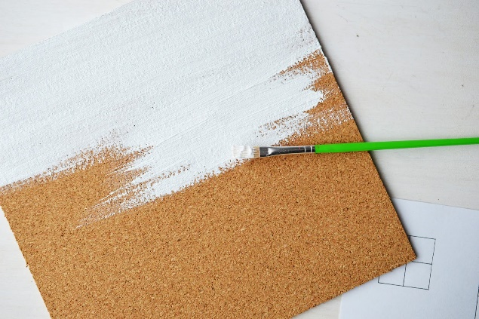
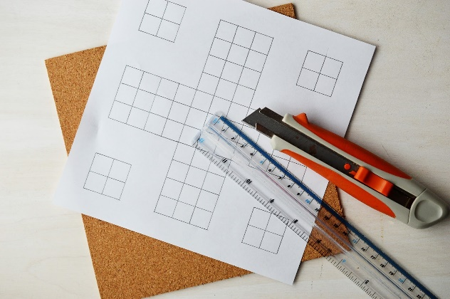
Étape 2: Une fois que vous avez terminé les pièces du jeu, créez une grille ou imprimez le modèle ci-dessus. Assurez-vous qu'il est assez grand pour que les pièces de jeu se tiennent bien sur les champs. Coupez une planche de liège à la taille voulue à l'aide d'une règle et d'un cutter. Le mien a fini par mesurer 20,5 x 20,5 cm.

Étape 3: Peignez le plateau avec de la peinture acrylique blanche. N'oubliez pas les côtés et laissez sécher..
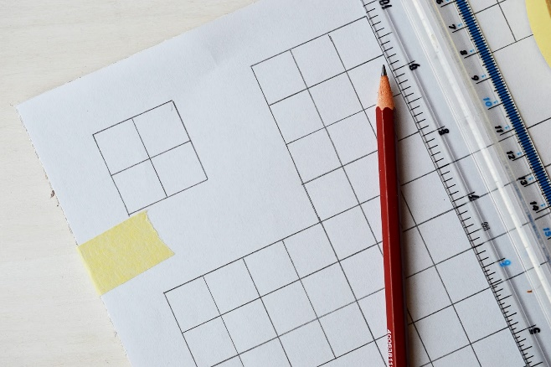
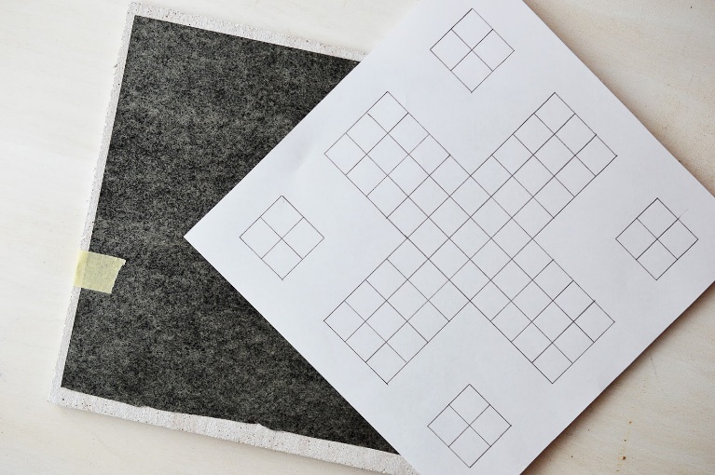

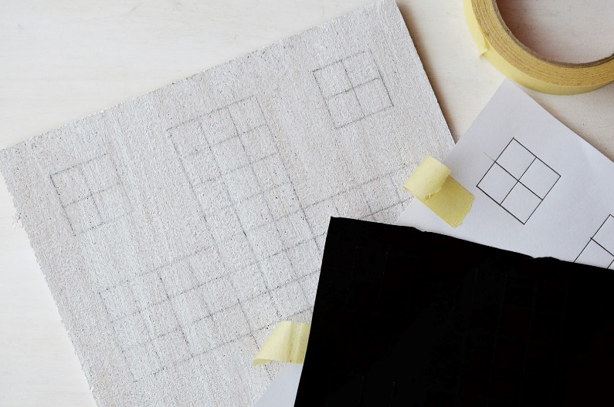

Étape 4: Ajoutez du papier de transfert sur le panneau face vers le bas et recouvrez du modèle de grille. Fixez avec quelques bandes de ruban adhésif. À l'aide d'un crayon et d'une règle, tracez la grille pour qu'elle se transfère sur le tableau.

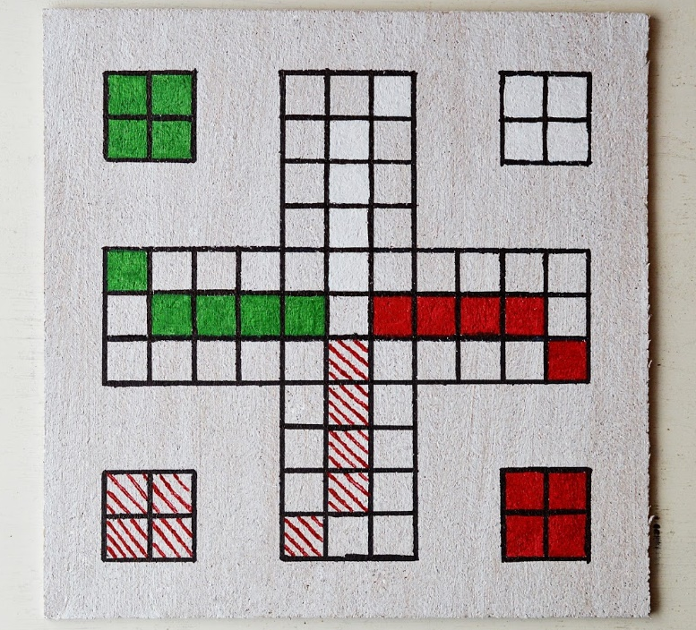
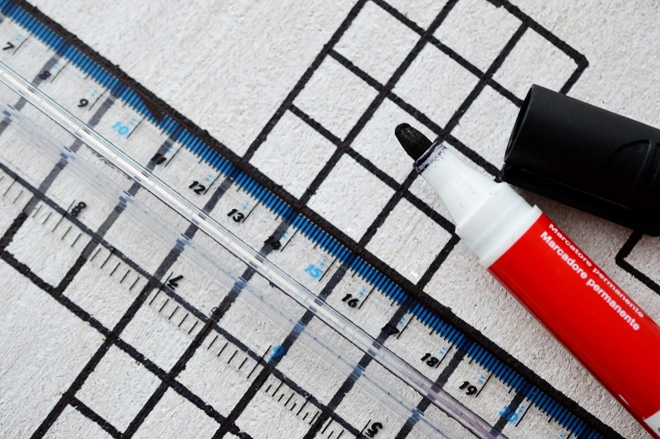
Étape 5: Retracez la grille avec un marqueur permanent noir épais et peignez les champs comme indiqué ci-dessus.
Laissez sécher et jouez !!! 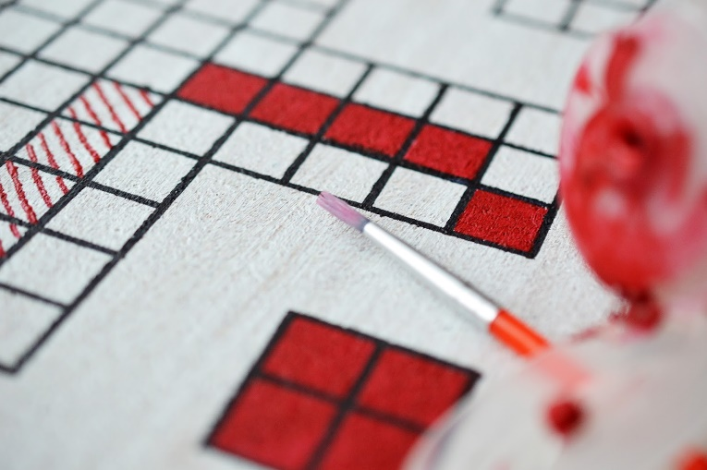
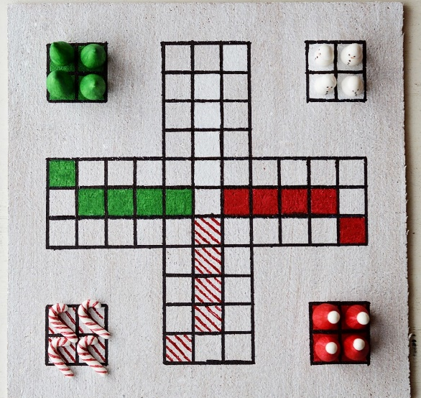

brought into the player's "home" row.

LE JEU:
Le jeu peut être joué par deux, trois ou quatre joueurs, mais il est préférable de le jouer à quatre. Chaque joueur choisit son équipe pour jouer avec: l'équipe bonhomme de neige, l'équipe sapin, l'équipe bonnet ou l'équipe bonbon.
Les pièces de jeu sont placées sur la base "extérieur" correspondant à la couleur. Le but du jeu est d'être le premier à faire entrer les quatre pièces de jeu dans le jeu, à les faire voyager sur tout le plateau come pour un jeu de petits chevaux.
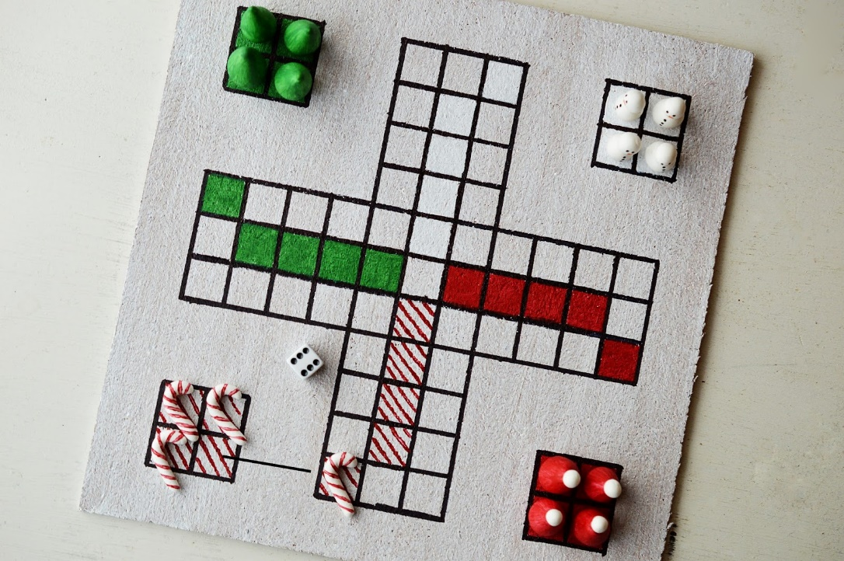
Chaque joueur est situé sur un côté du plateau. Il y a trois champs les plus proches de chaque joueur. Celui de gauche est le champ "Départ" du joueur, coloré en conséquence. Le champ du milieu mène à la ligne "maison". Les pièces de jeu sont déplacées autour du plateau dans le sens horaire.
Chaque joueur lance les dés à son tour en avançant l'une de leurs pièces du nombre de points sur les dés. Lancer un six signifie que le joueur peut apporter un morceau dans le jeu en le plaçant sur son champ "Départ". Si un joueur n'a pas encore de pièces dans le jeu, il peut lancer les dés trois fois pour tenter de lancer un six. Lancer un six signifie également que le joueur obtient un autre tour et peut lancer les dés une deuxième fois. Si une pièce se trouve sur le champ "Départ" et qu'il y a encore des pièces dans la base "extérieur", alors c'est cette pièce qui doit être déplacée du nombre lancé. Si une pièce ne peut pas être apportée dans le jeu, alors n'importe quelle autre pièce sur le plateau peut être avancée par le nombre lancé.

